Diagrammes de classes :

Voici notre diagramme de classe en début de projet :
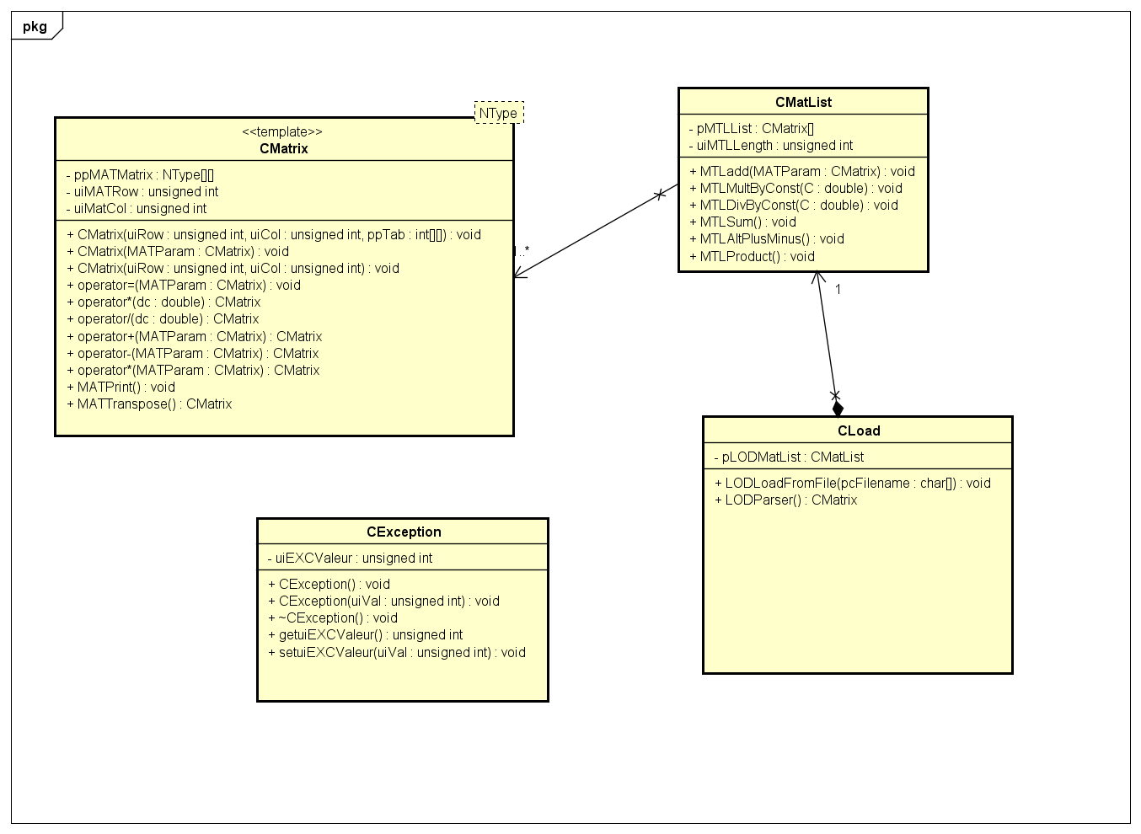

Et voici celui à la fin de notre projet :
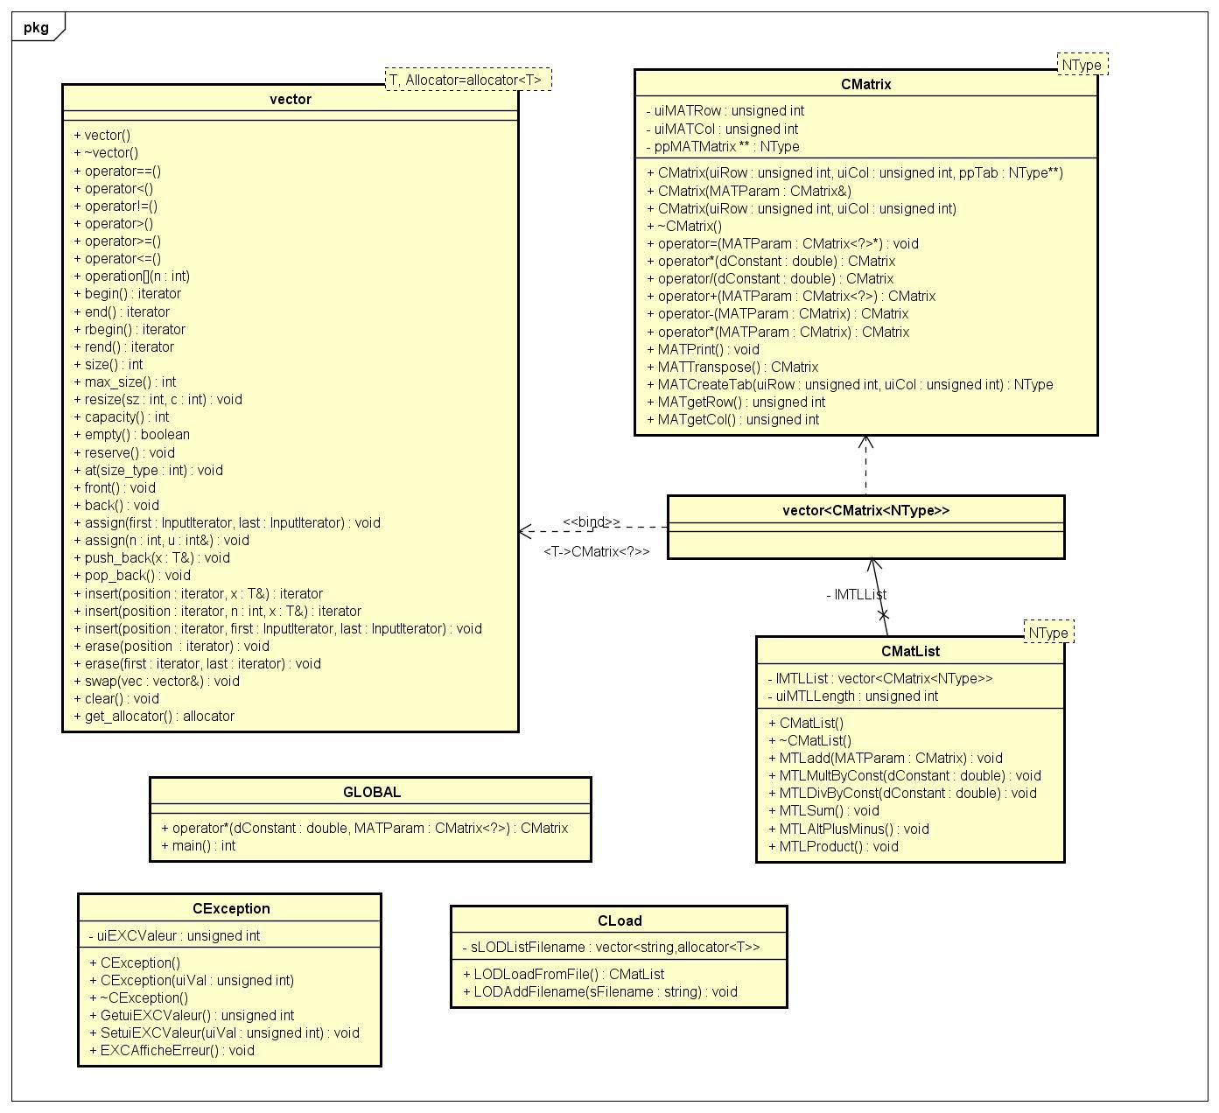

Notre programme se divise en trois classes principales (en ne prenant pas en compte CException), CMatrix, CMatlist et CLoad.

La classe CMatrix sert à représenter une matrice. Elle utilise une tableau de deux dimension pour représenter les valeurs de la matrice, ainsi que deux entiers non signés pour stocker le nombre de lignes et de colonnes. Cette classe est une interface car les valeurs de la matrice ne sont pas d'un type défini. Cette classe sert aussi à effectuer toutes les opérations qui concernent une ou deux matrices (multiplication et division par un double, addition, soustraction et produit de deux matrices, transposition, affichage...).

La classe CMatlist représente une liste de matrices. Chaque matrice étant représentée par un objet de la classe CMatrix, nous avons utilisé la classe vector déjà présente en C++ pour en faire une liste. Cette classe permet aussi d'effectuer toutes les opérations concernant une liste de matrice (en utilisant les méthodes de la classe CMatrix sur toute la liste).

La classe CLoad permet quant à elle de gérer toutes les fonctionnalités de lecture des fichiers textes contenant les matrices. Cette classe permet de convertir les données d'un ou de plusieurs fichiers de manière à les convertir en liste de matrices.

Finalement la classe main s'occupe de faire les appels à CLoad et d'afficher les résultats demandées.

Pour utiliser notre programme il suffit de suivre les instructions et de rentrer un par un le nom des fichiers contenant les matrices. Un fois que tous les fichiers sont rentrés, il suffit de taper "quitter". Il est alors demandé de rentrer un nombre qui nous servira à multiplier et à diviser les matrices puis les résultats s'affichent.

En ce qui concerne notre façon de programmer, nous avons d'abord réalisé notre diagramme de classe, puis nous avons commencé par développer la classe CMatrix ainsi que le parseur appartenant à la classe CLoad. Nous nous sommes vite rendu compte qu'il serait plus facile d'utiliser des vecteurs de la classe vector lorsque nous avons entamé le codage de la classe CMatlist. Cette classe nous a permet de réaliser des opération sur les listes beaucoup plus facilement.
Pour finir, nous avons ensuite corrigé les pertes de mémoire en veillant à bien désallouer les objets construits.

